Manual Open Project
Introdução
Venho através desse manual passar alguns dos meus conhecimentos sobre o software Open Project para meus companheiros de profissão, pois acredito que nessa nossa sofrida profissão de PCPs, temos que compartilhar o que temos de mais precioso: o conhecimento. Somos essenciais dentro da produção, e por isso somos os mais cobrados também, tudo basicamente depende de nós, e o que temos de ferramentas?
Poucos softwares podem nos auxiliar, e os que podem tem o preço excessivamente alto, os mais acessiveis são muito limitados.
Uma das melhores ferramentas que consegui em minhas buscas para planejamento foi o Open Project, uma versão gratuita do famoso Microsoft Project. O software foi desenvolvido para planejamento de projetos, mas com um pouco de criatividade adequei para minhas utilizações em chão de fábrica.
Bom, chega de enrolação e vamos para o tutorial, espero que possa ajuda-los.

Iniciando o Programa
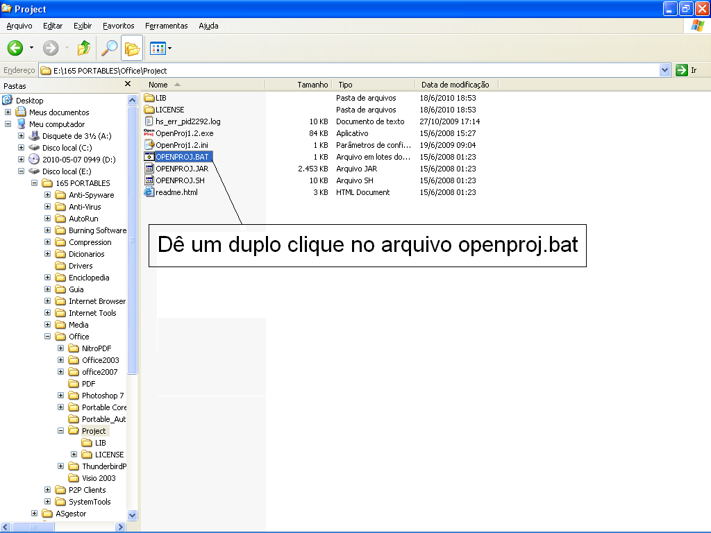
Obs.: Precisa ter o Java instalado, para instalar acesse o site da Java ou baixe o Java no meu site
Ao acessar irá pedir para a tela da Licença, clique em Eu aceito para continuar
Na próxima tela de pede para cadastrar um e-mail, mas pode clicar em Cancelar para continuar
Na tela seguinte aparece a tela de Dicas, pode clicar em Fechar para continuar

Criando um Projeto
Na próxima tela irá aparecer uma tela com duas opções: Criar projeto ou Abrir projeto, no nosso caso iremos clicar em Criar projeto
A próxima tela iremos colocar o nome do nosso projeto, o gerente e a data de inicio. Abaixo segue um exemplo de preenchimento:
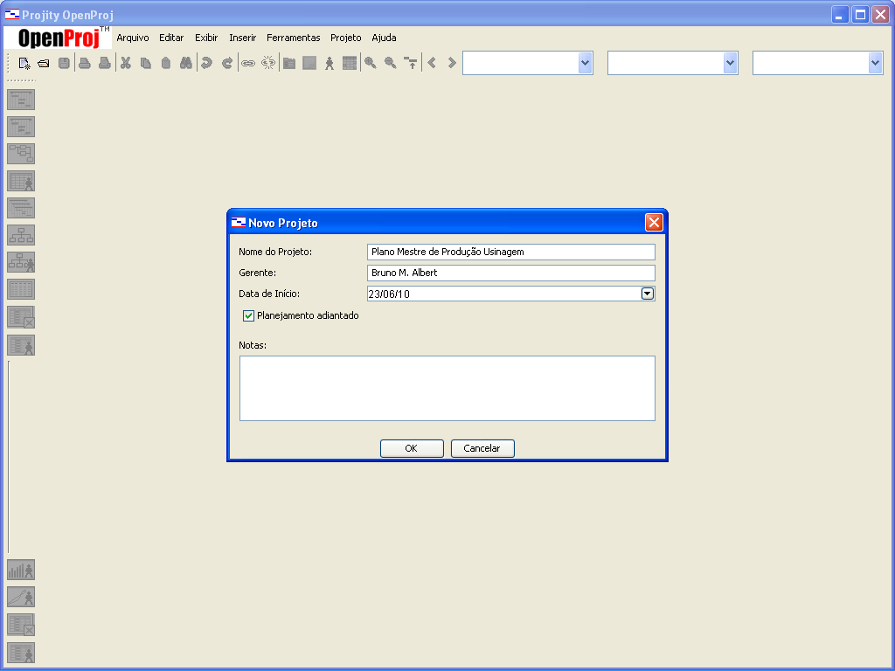
Depois de preenchido clique em OK.

Abaixo segue a tela de inicio
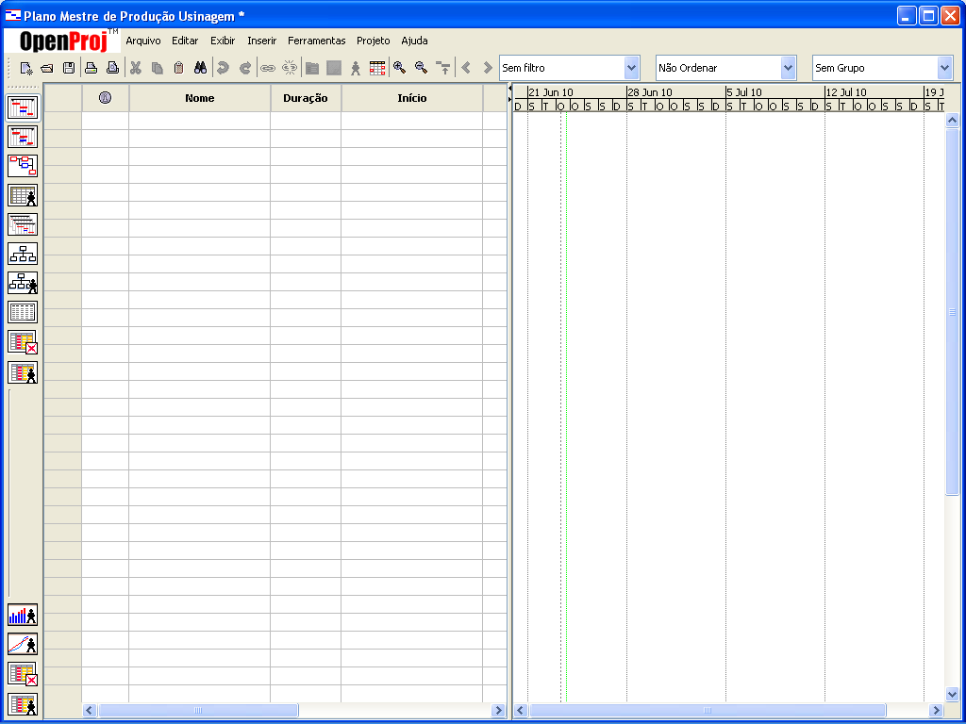
A parte esquerda será onde cadastraremos as atividades, e a direita representa o gráfico de Gantt.
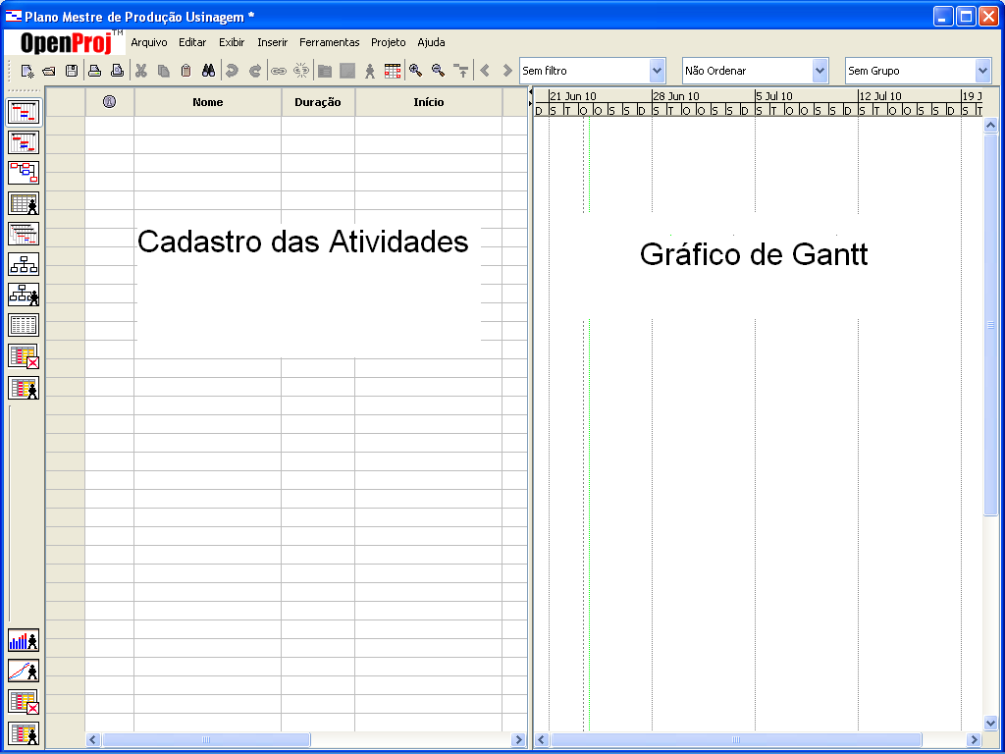
Vamos minimizar a parte do gráfico para nos concentramos no cadastro das atividades. Para minimizar o gráfico clique na setinha para a direita conforme abaixo:
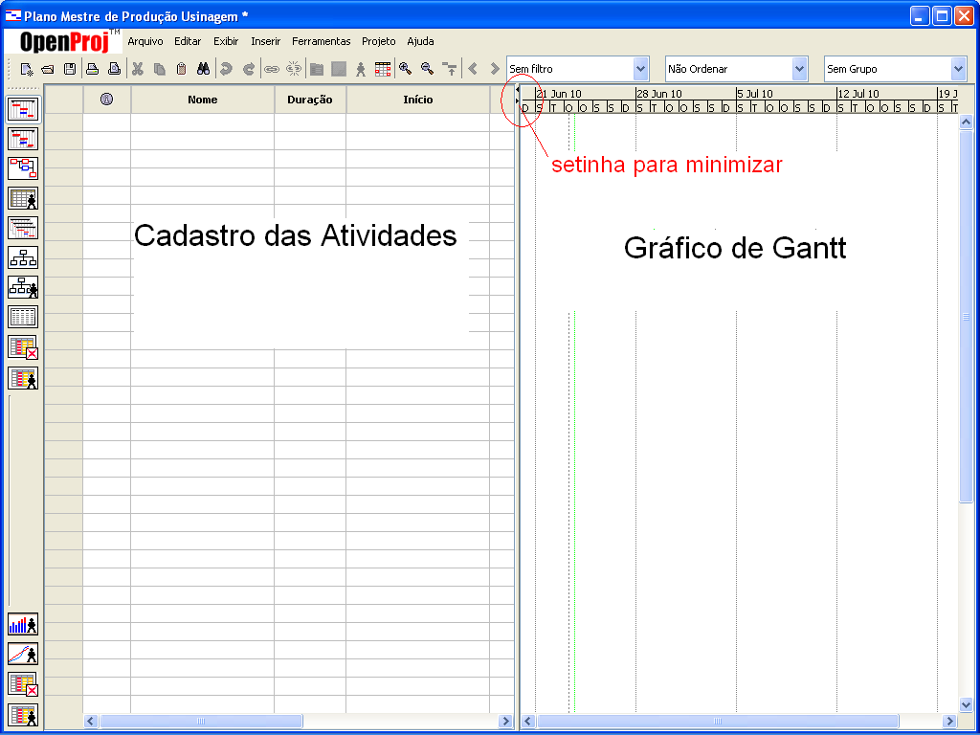

Ao clicar na setinha irá desaparecer a barra de rolagem, para reaparecer tem que ir com o mouse bem no canto e clicar conforme abaixo
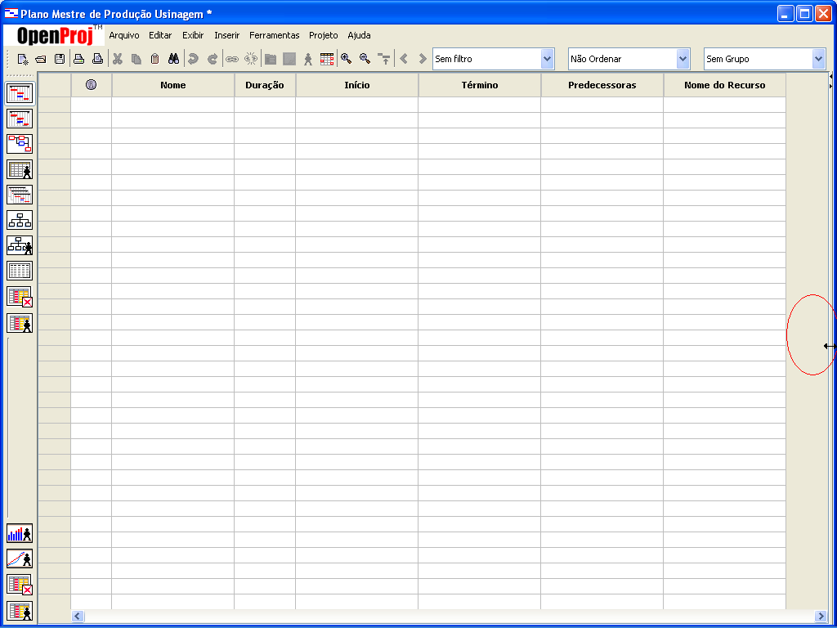

Criando campos personalizados
Para ocultar um campo que não queremos utilizar basta clicar com o botão direito do mouse em cima da coluna desejada e clicar em ocultar
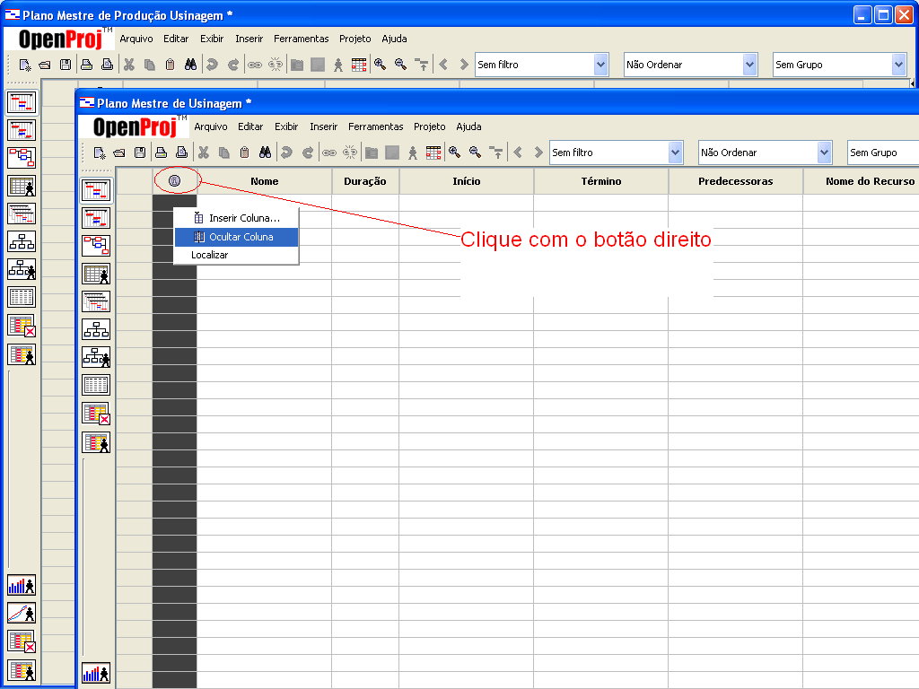

No nosso exemplo iremos ocultar a última coluna “Nome do Recurso”
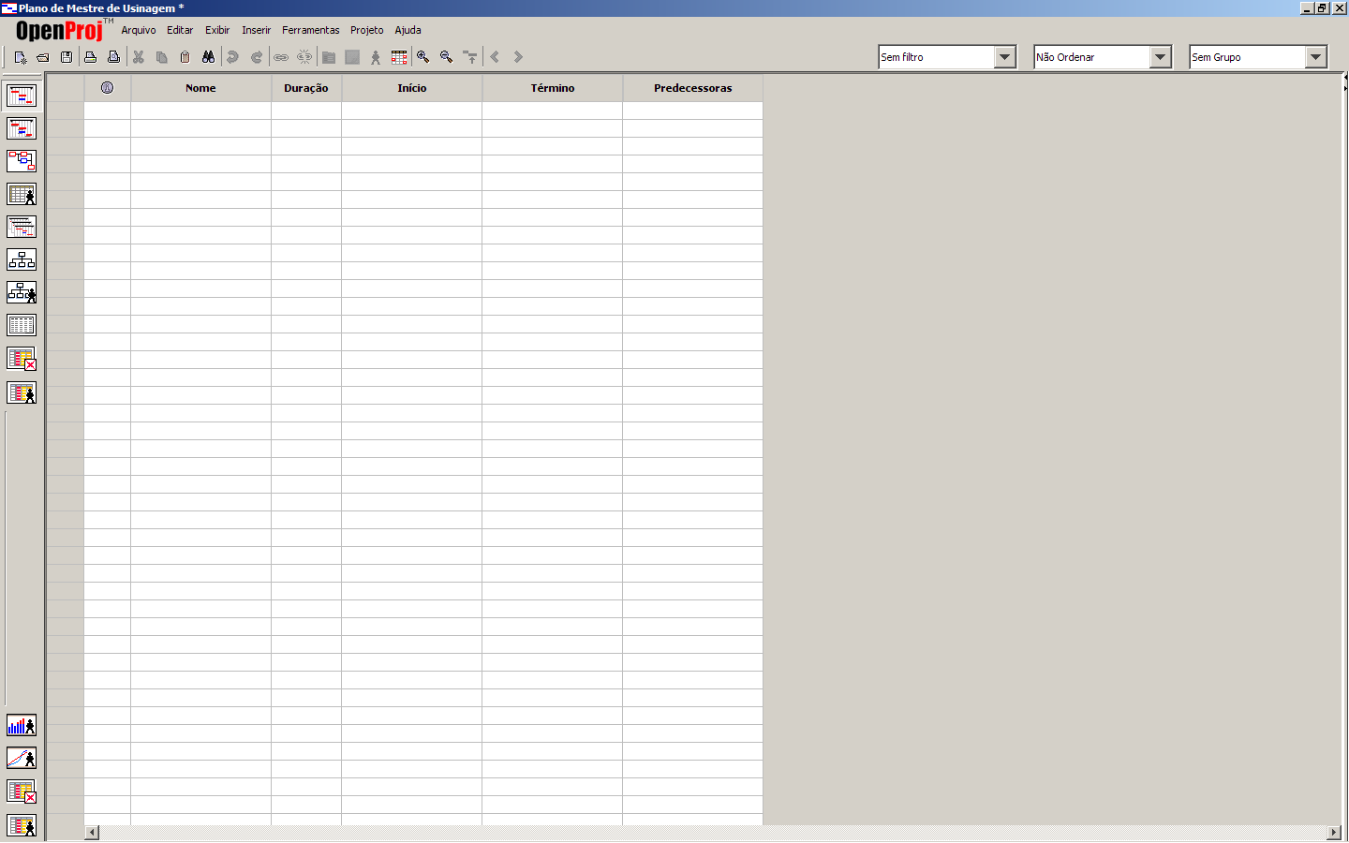
Agora iremos arrastar a coluna “Predecessoras” para ficar na segunda coluna, para fazer isso é só clicar segurando e colocar depois da primeira coluna.
A coluna “Predecessoras” é essencial no nosso projeto, pois é ela que vai informar qual atividade depende de qual.
Vou diminuir a coluna “Predecessoras” porque iremos digitar apenas números pequenos nela.
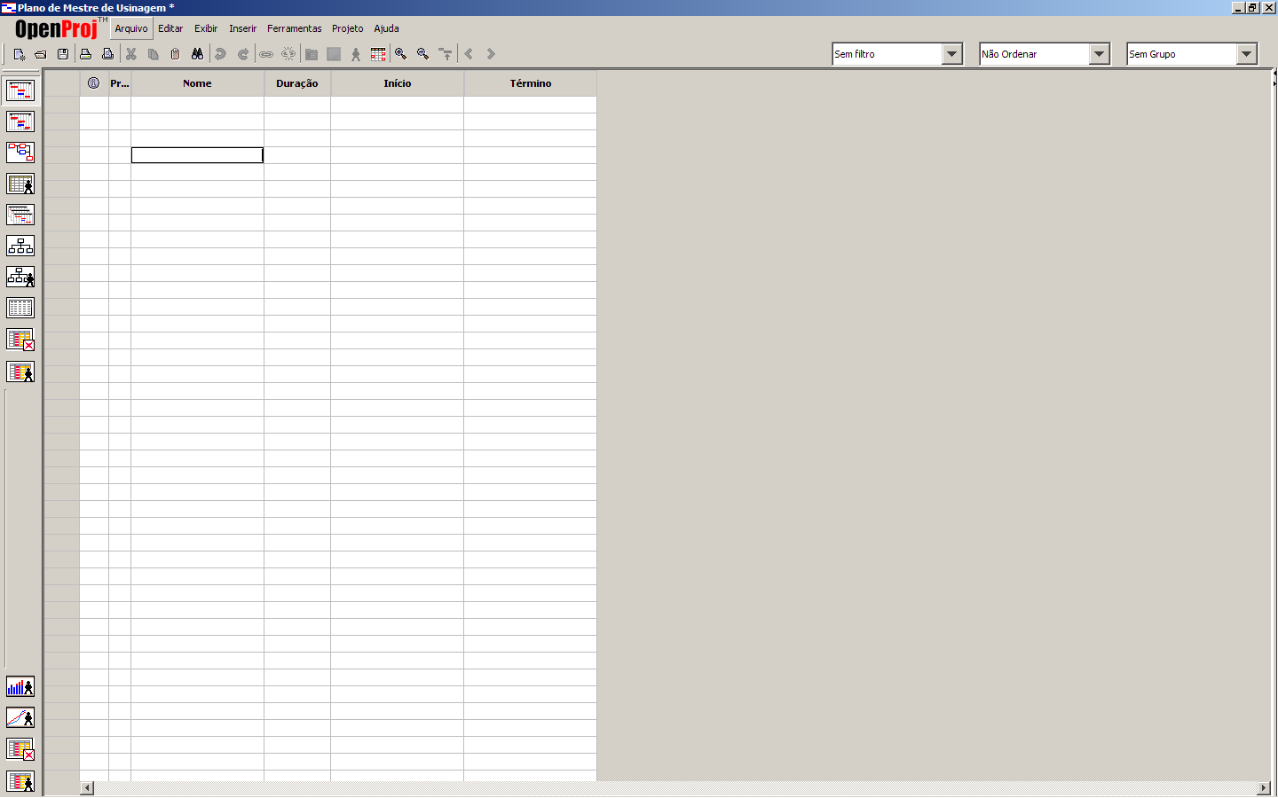
Vou incluir agora uma coluna que vou chamar de cliente. Para isso irei clicar com o botão direito na coluna Duração e clicar em “Inserir coluna”
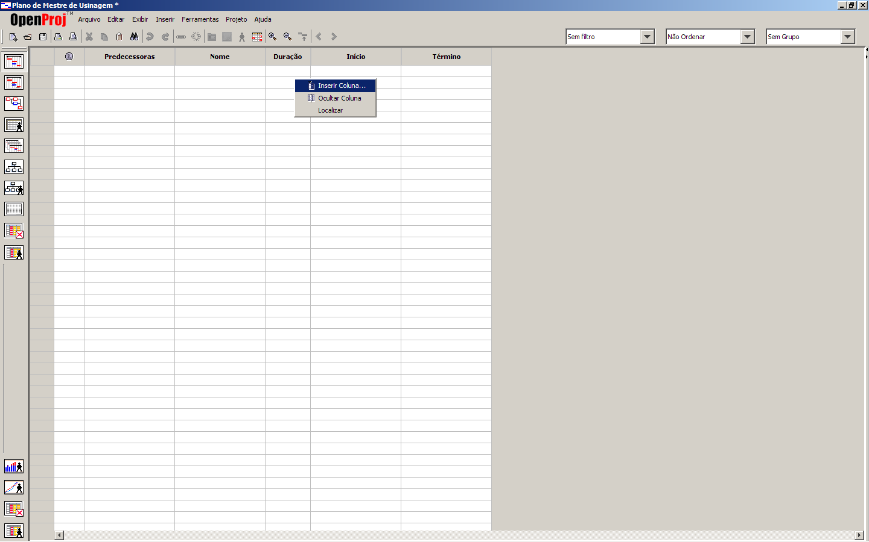
No campo iremos escolher “Texto1” e clicar em OK
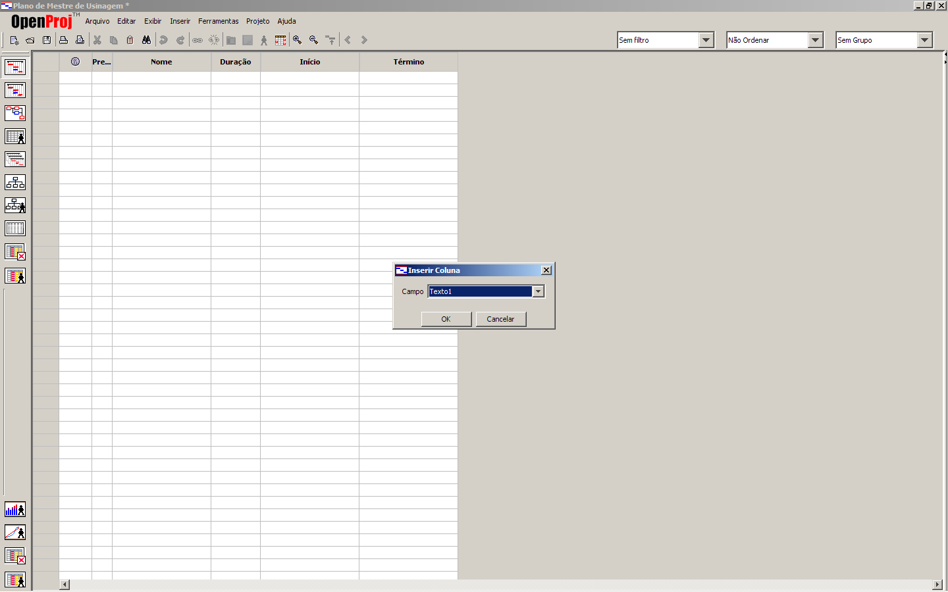
Ficará assim
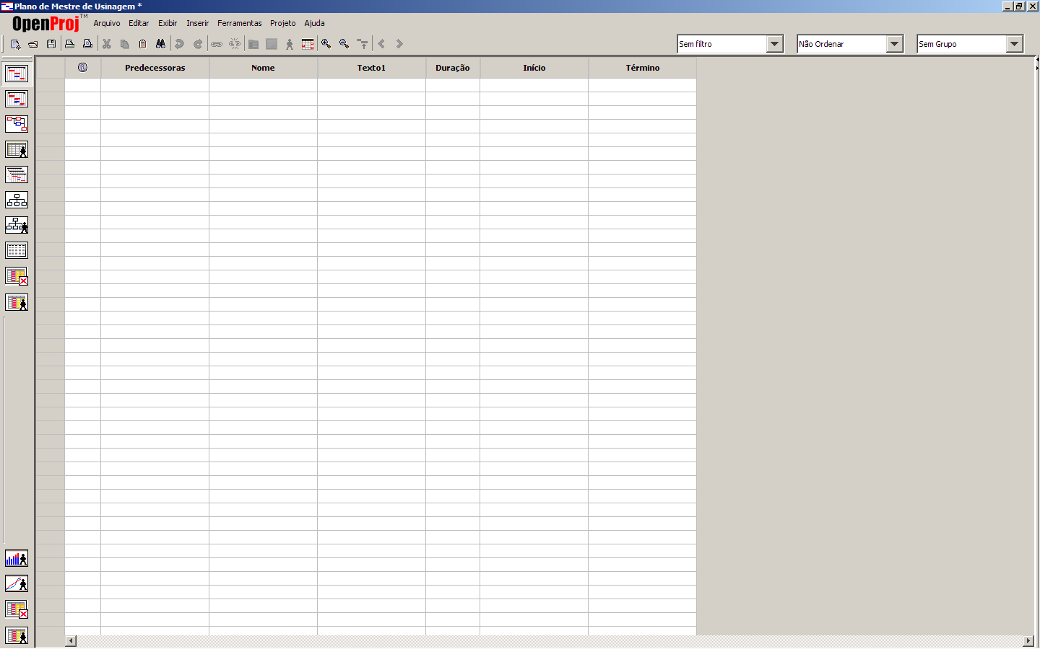
Agora iremos clicar com o botão direito em cima do Texto1 e clicar em “Renomear”
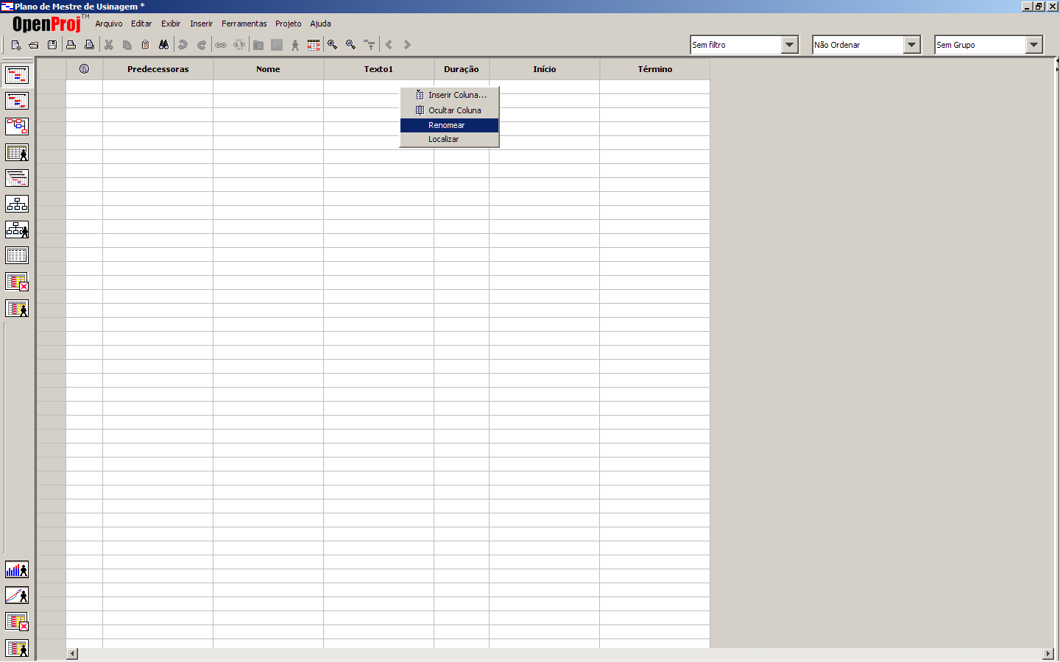
Agora iremos escrever Cliente
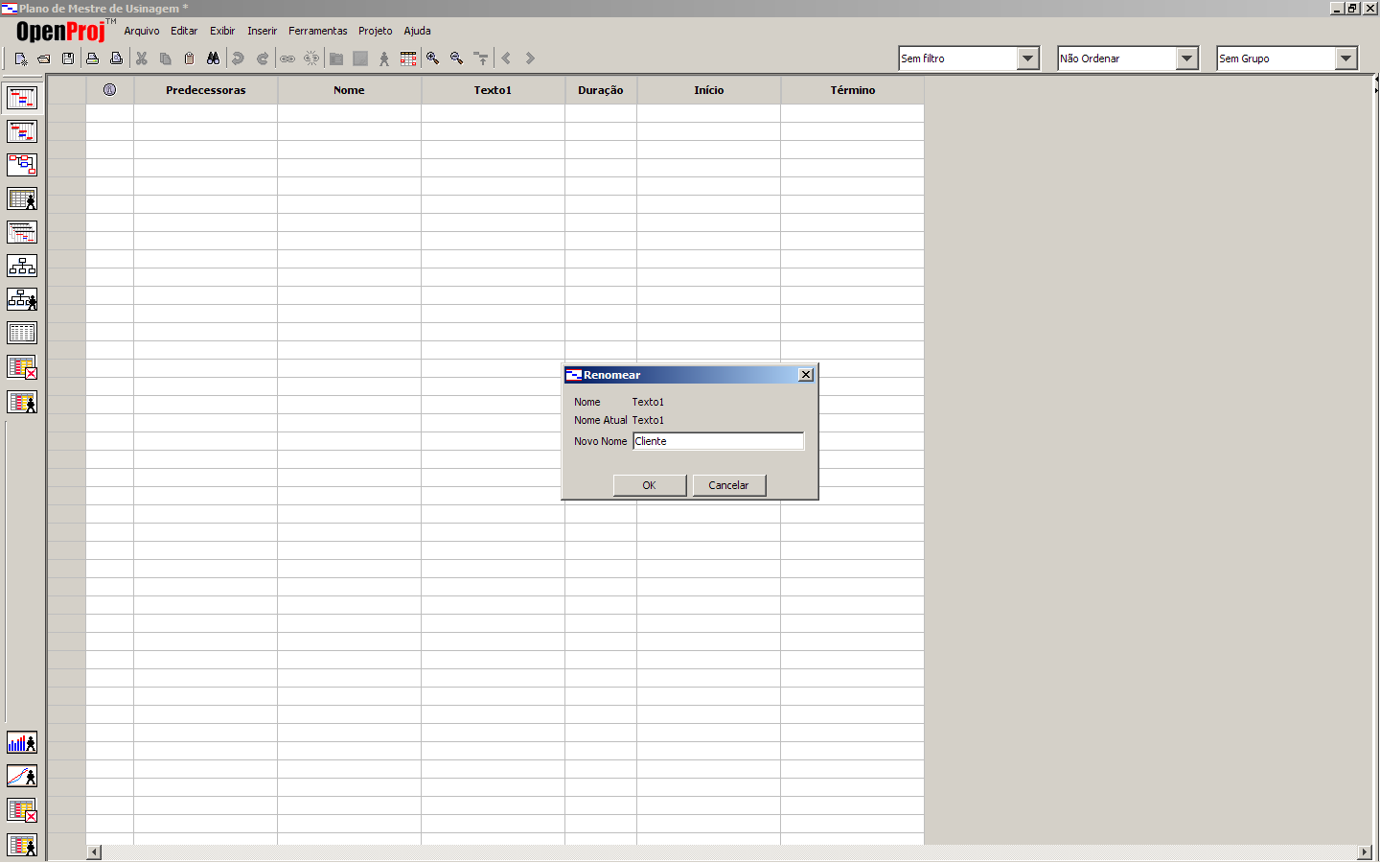
Agora irei colocar mais duas colunas com os nomes de Data do Pedido e Data de Entrega após a coluna cliente. Para isso iremos usar o mesmo procedimento anterior, porém os campos serão Texto2 e Texto3
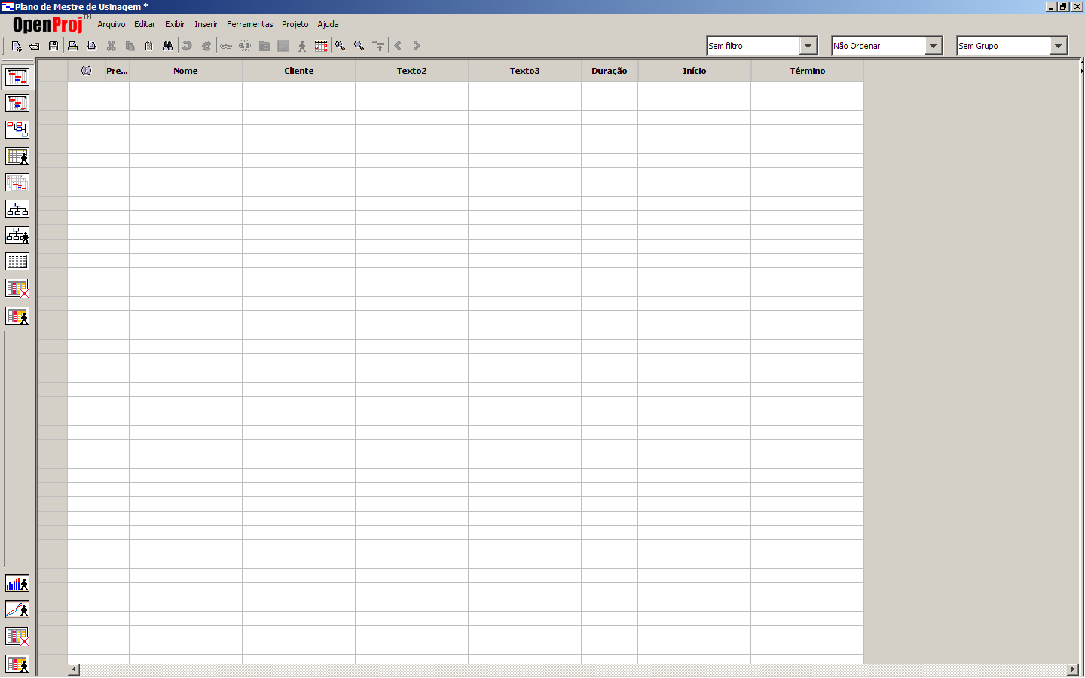
Agora vamos alterar os nomes dessas colunas para o nosso objetivo
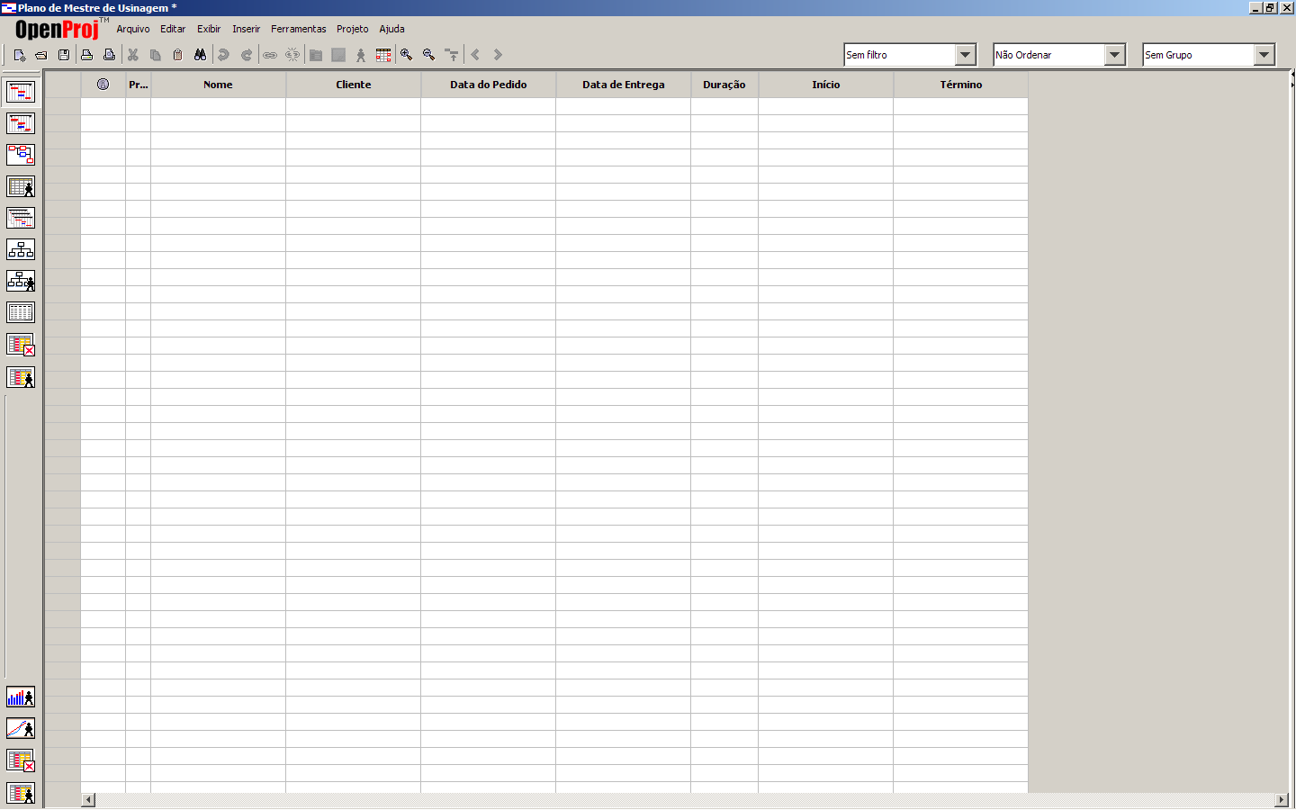
Irei incluir agora mais duas colunas que irei denominar “Descrição” e “Obs”
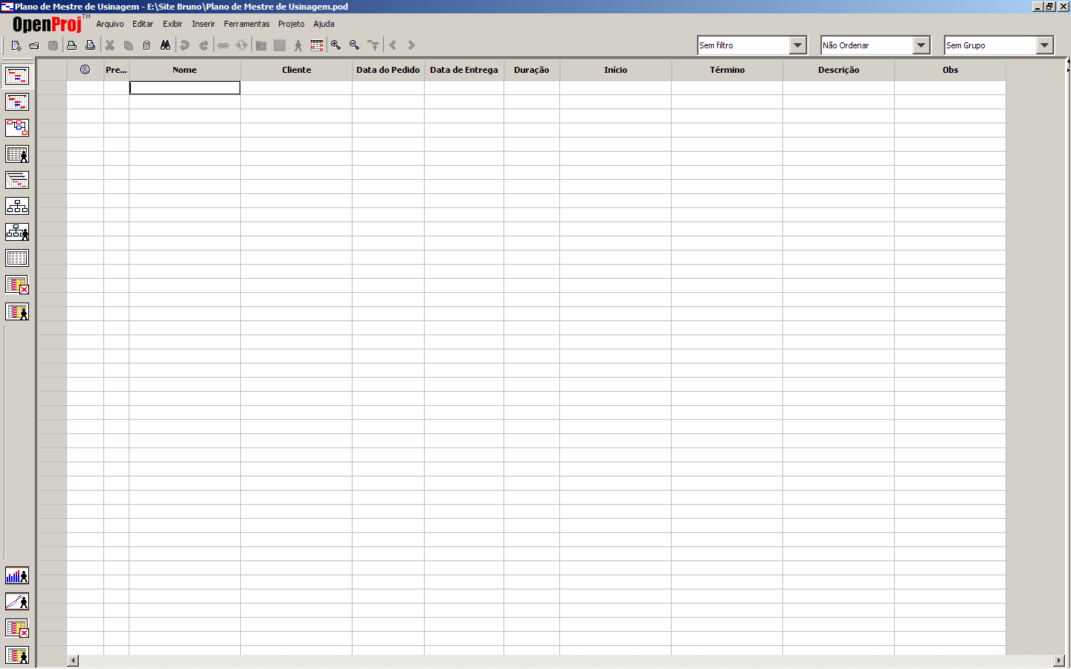
Pronto, as colunas necessárias para o nosso projeto já estão na tela.
Mudando os horários do Calendário
Agora iremos acertar o calendário. Vá no menu “Ferramentas” e clique em “Alterar Periodo de Trabalho”
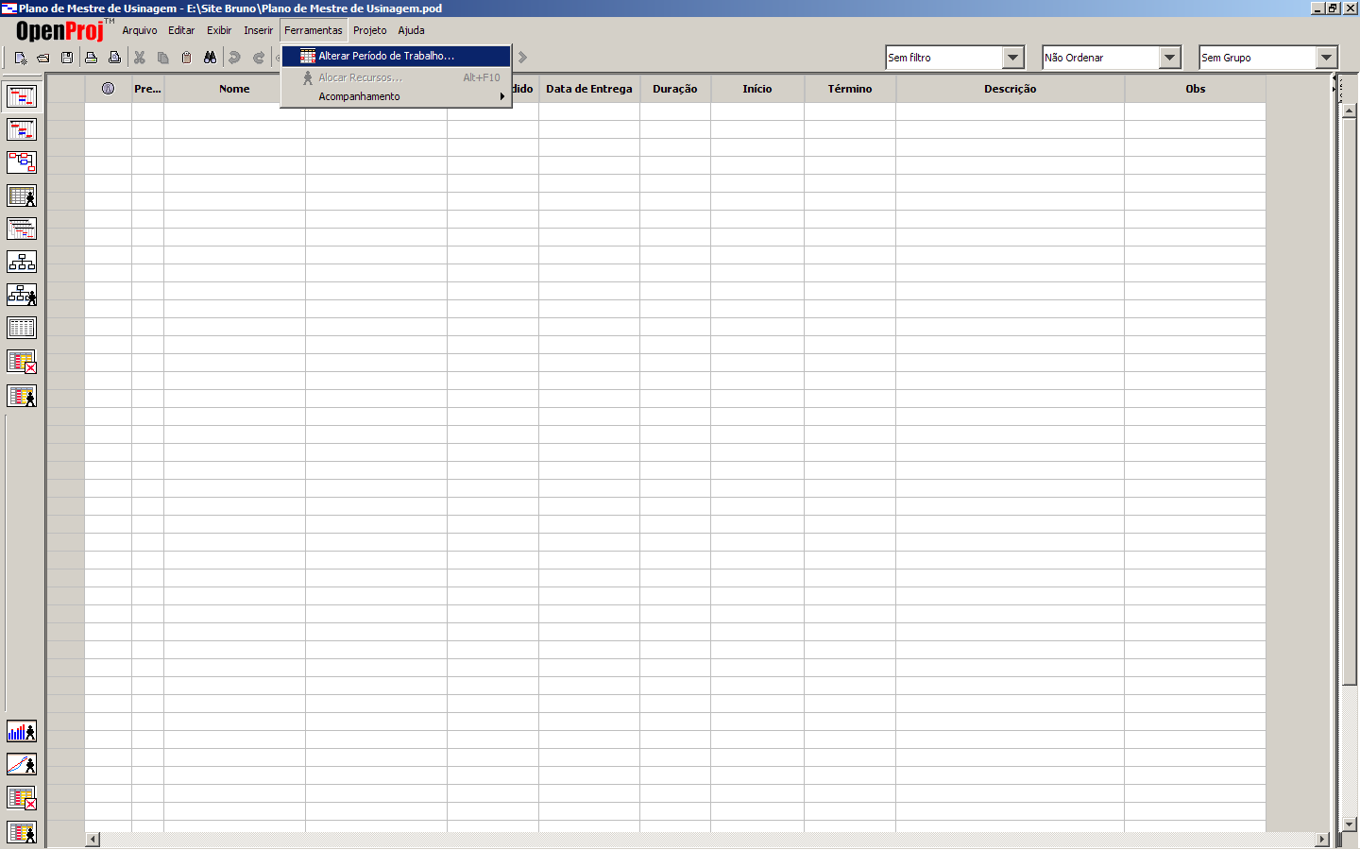
Esta é a tela que iremos alterar
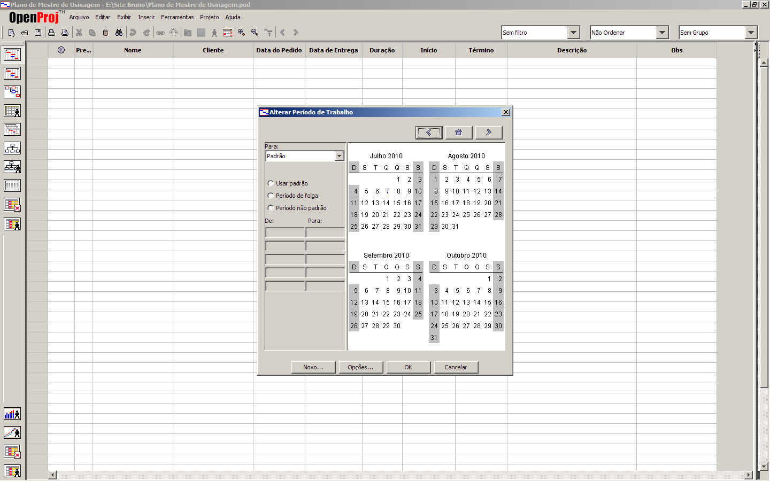
No nosso caso trabalhamos no seguinte horário: 7:30 as 17:18, porém temos uma parada para café e uma para almoço. Portanto vamos fazer assim. Primeiramente selecionaremos todos os dias úteis do mês de julho 2010. Para selecionar clique em um dos dias e segure a tecla “ctrl” e selecione os outros dias

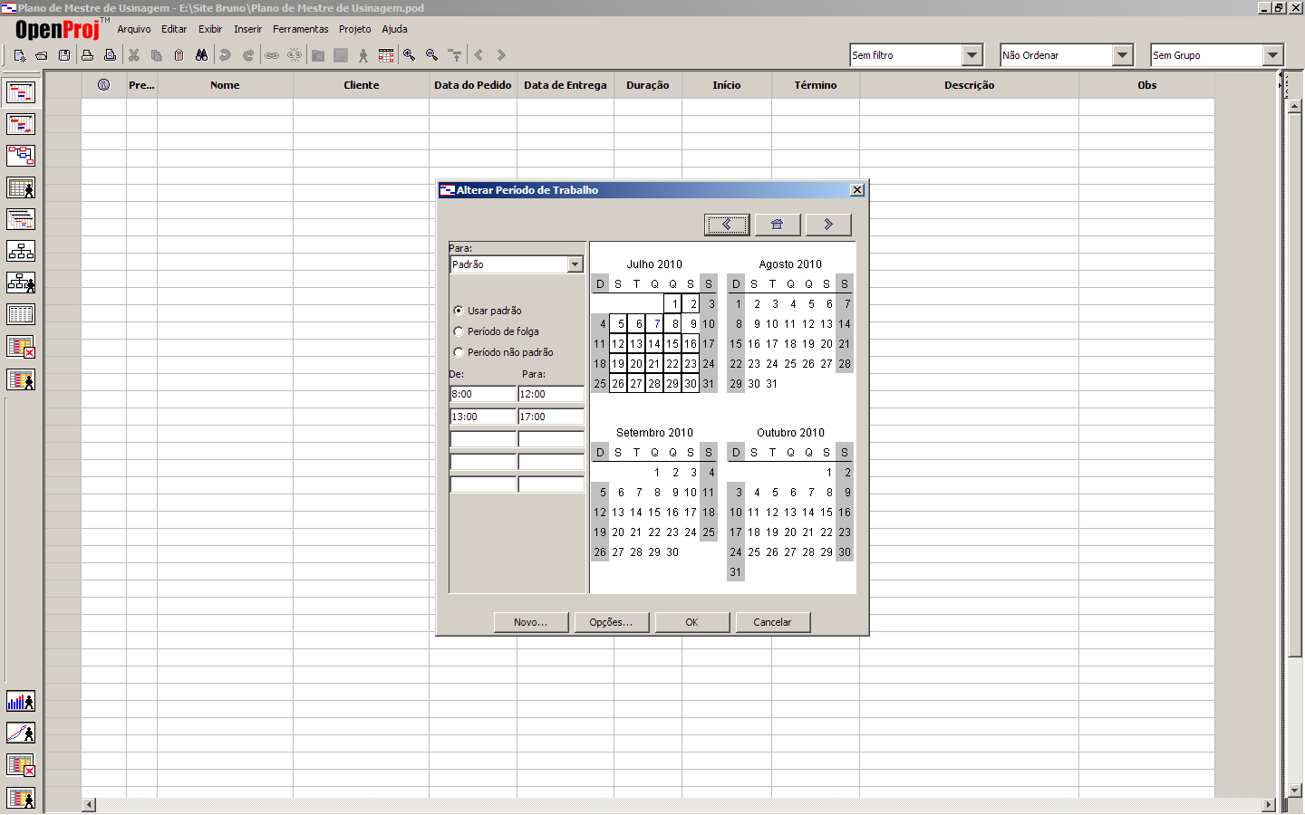
O único dia que não selecionei foi o dia 9 pois é feriado. Agora vamos colocar os horários que utilizaremos. Na primeira celula da coluna “De” colocaremos o horário de entrada: “7:30” e na primeira celula da coluna “Para” o horário de “9:00” que é a pausa do café. Na segunda celula da coluna “De” colocaremos o horário de “9:20” que é o horário que a produção volta do café. Na segunda celula da coluna “Para” colocaremos o horário de “11:30” que é o horário que o pessoal sai pra almoçar. Na terceira celula da coluna “De” colocaremos o horário de “12:30” que é o horario que o pessoal volta do Almoço. E por ultimo na terceira celula da coluna “Para” colocaremos o horario de “17:18” que é o horario de termino do expediente.
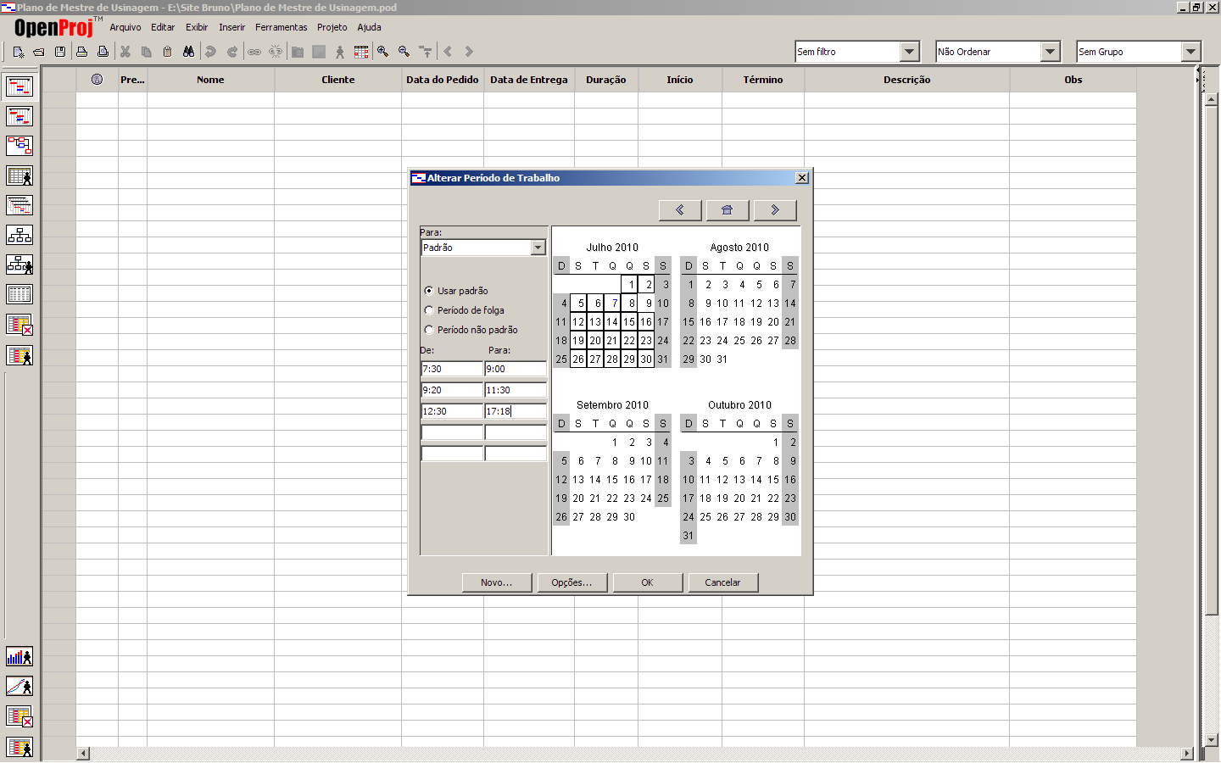
Depois clique em qualquer outra data para atualizar os horarios dos dias escolhidos
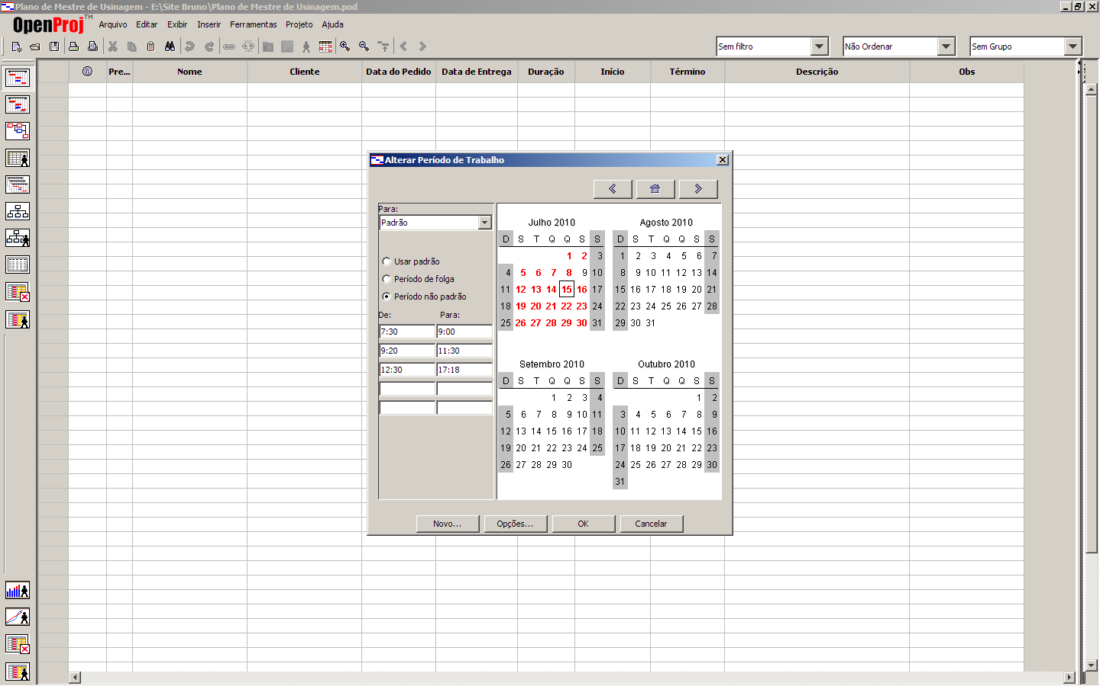
Repare que os dias escolhidos ficam em vermelho. Agora clique em OK para aplicar as mudanças de horário.

Organizando as Máquinas e os Pedidos
Na primeira linha colocaremos a máquina “Torno 1”. Então na Linha 1 da coluna “Nome” digite “ Torno 1” e aperte ok
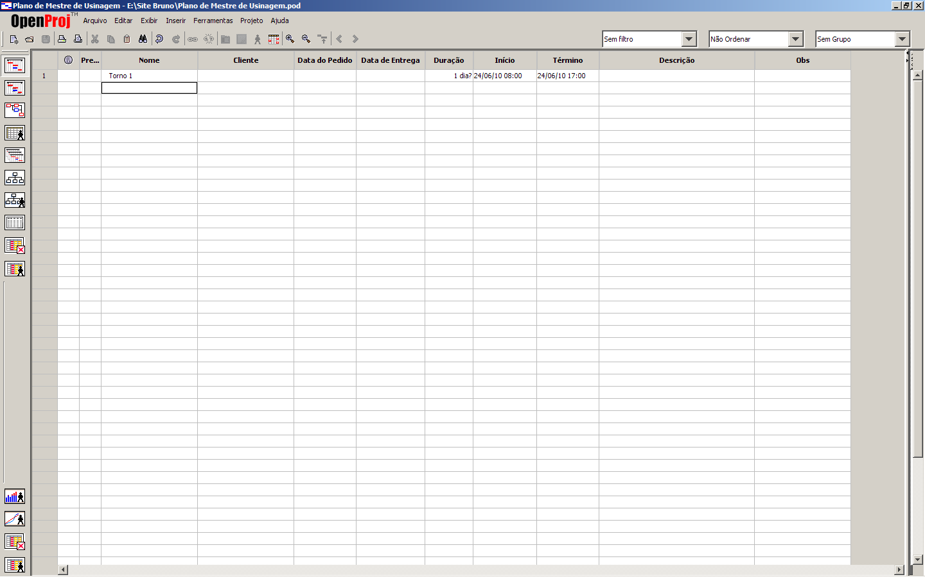
Na celula abaixo digitaremos o primeiro pedido, no nosso exemplo será “OP 1500/10”, e aperte ok
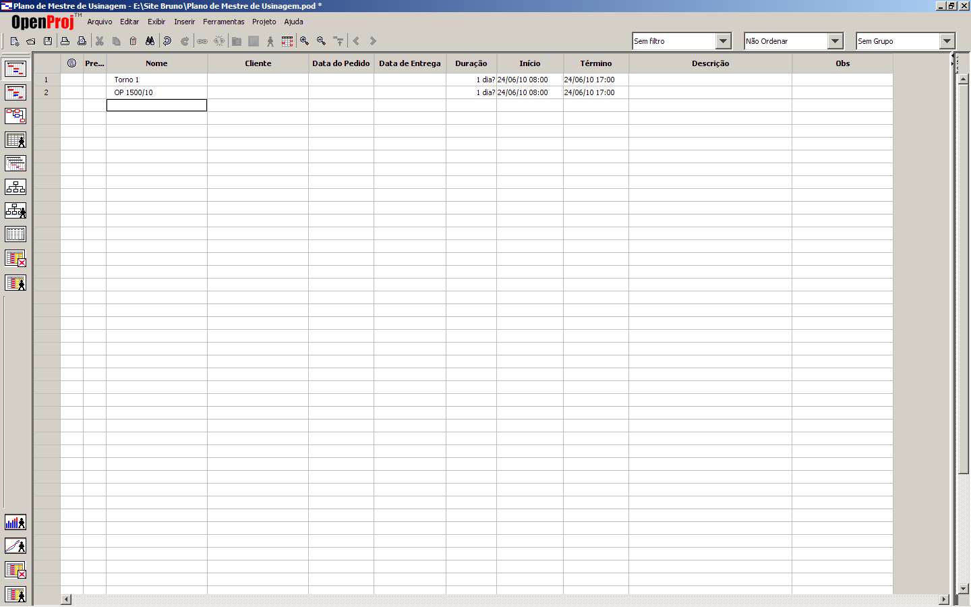
Vamos completar o conteudo do pedido colocando o nome do cliente “SIGB”, a data do pedido “07/07/2010”, a data de entrega “15/07/2010” a duração “10h” (digite “10h”, pois após atualizar ele converterá em dias), em descrição “10pç Rosca 2” NPT ” e em observações “Não pode atrasar”. O Inicio e Termino o programa irá calcular sozinho.
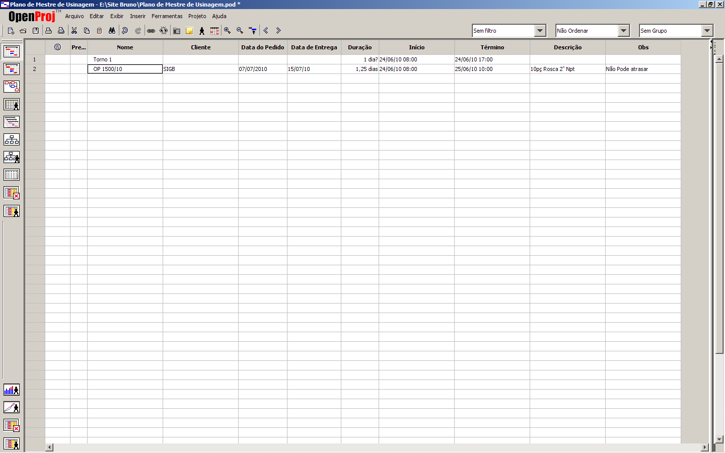
Agora iremos informar o programa que a OP 1500/10 pertence ao Torno 1. Para isso clique em qualquer celular na linha da OP 1500/10 e clique em uma setinha para a direita na barra de atalhos
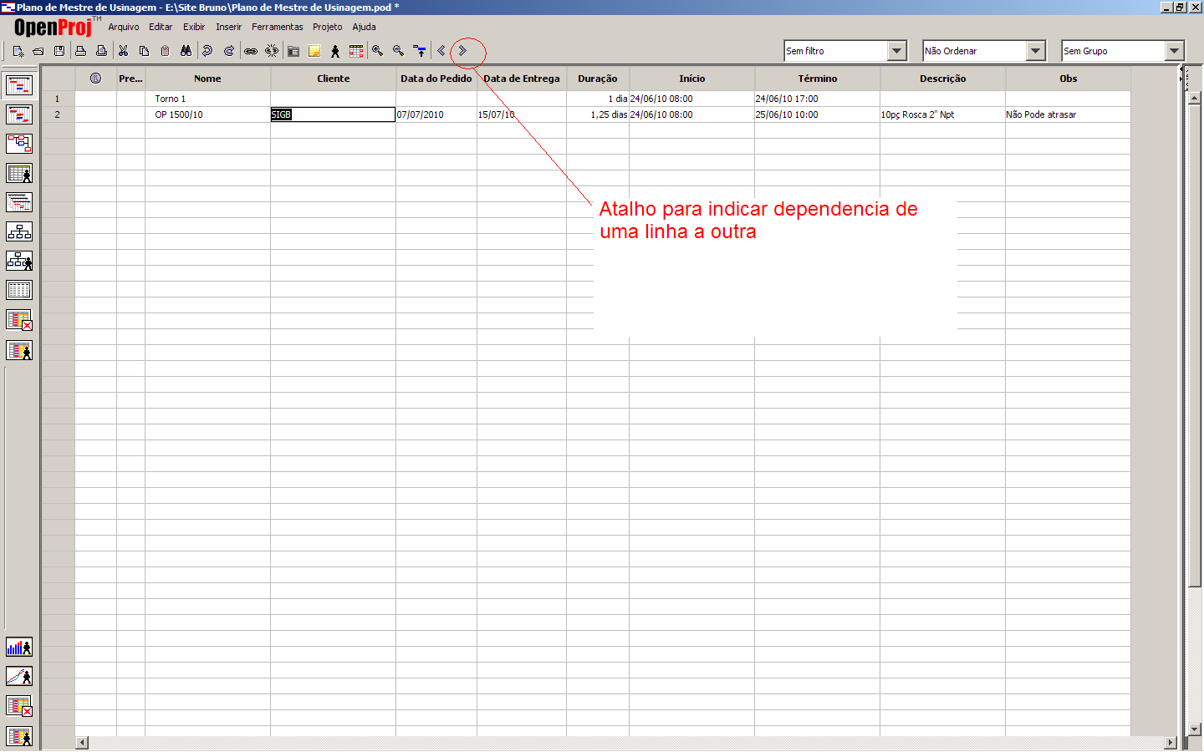
Depois de clicado ficará assim:
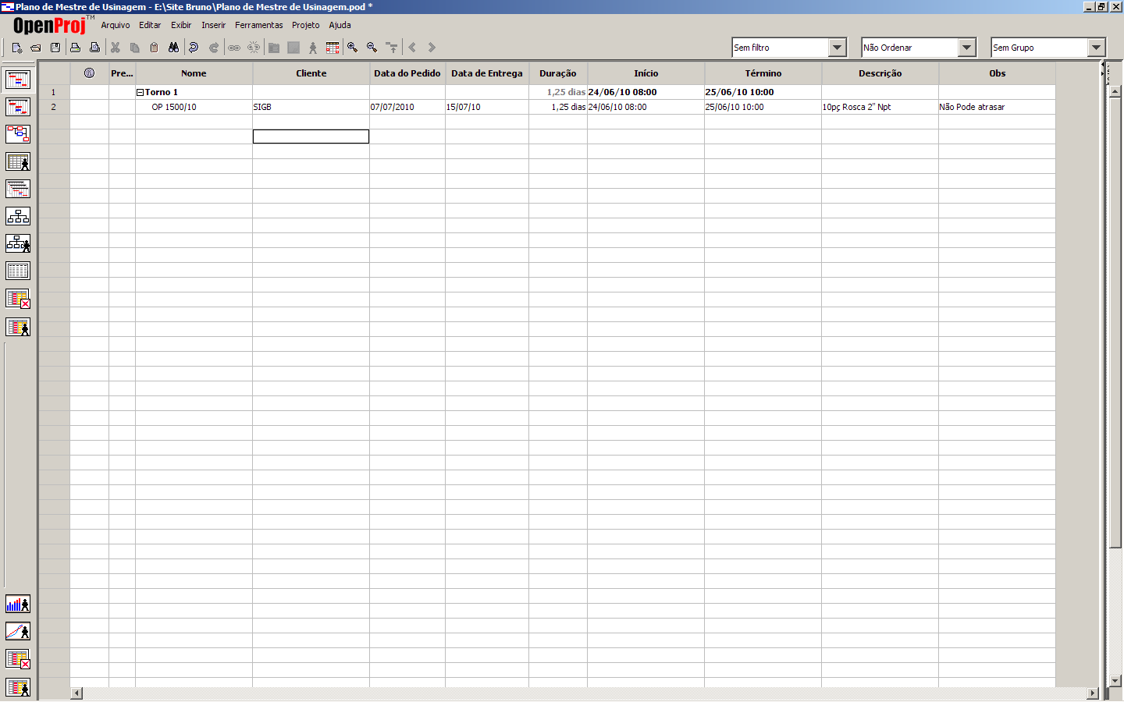

Agora vamos criar o segundo pedido a “OP 1501/10” com o nome do cliente “Hastelavista” a data do pedido “07/07/2010” a data de entrega “20/07/2010”, a duração de “5h” e a Descrição de “1pç Parafuso Sextavado Inox M12”
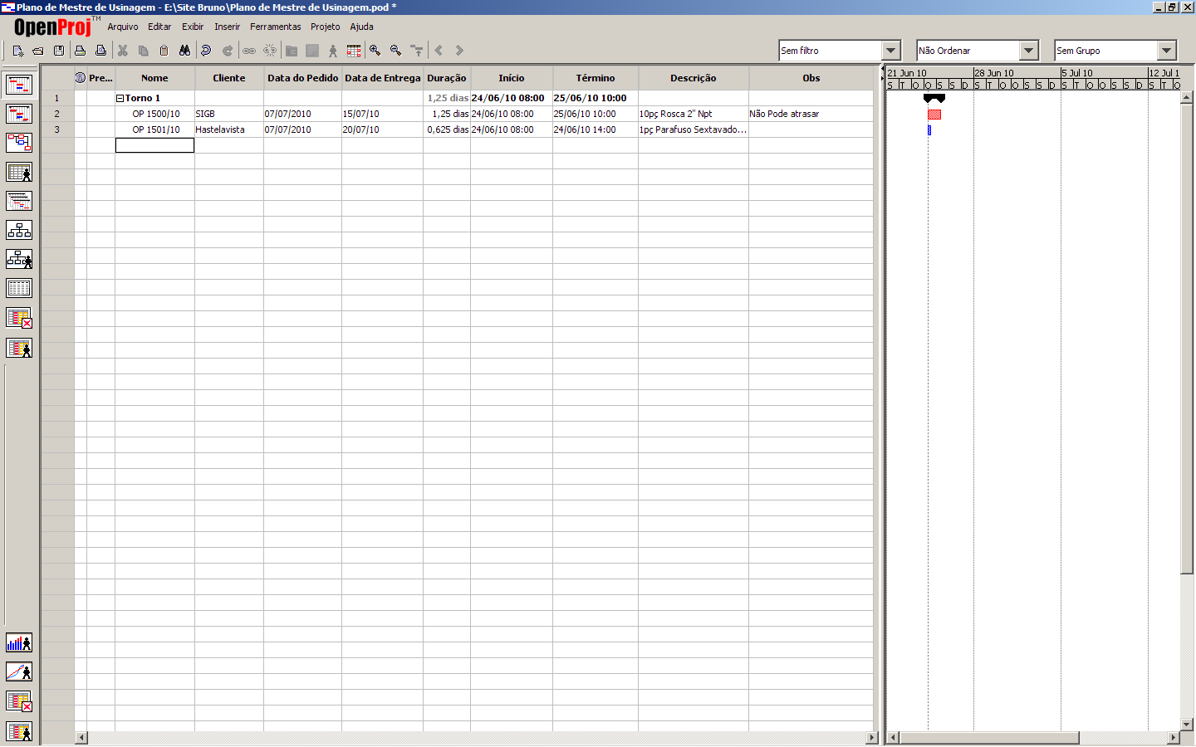
Como o Torno é uma máquina que irá trabalhar com um pedido de cada vez, a OP 1501/10 só irá ser iniciada após a conclusão da OP 1500/10, e para o programa entender esse ponto precisaremos utilizar a coluna “predecessora”.
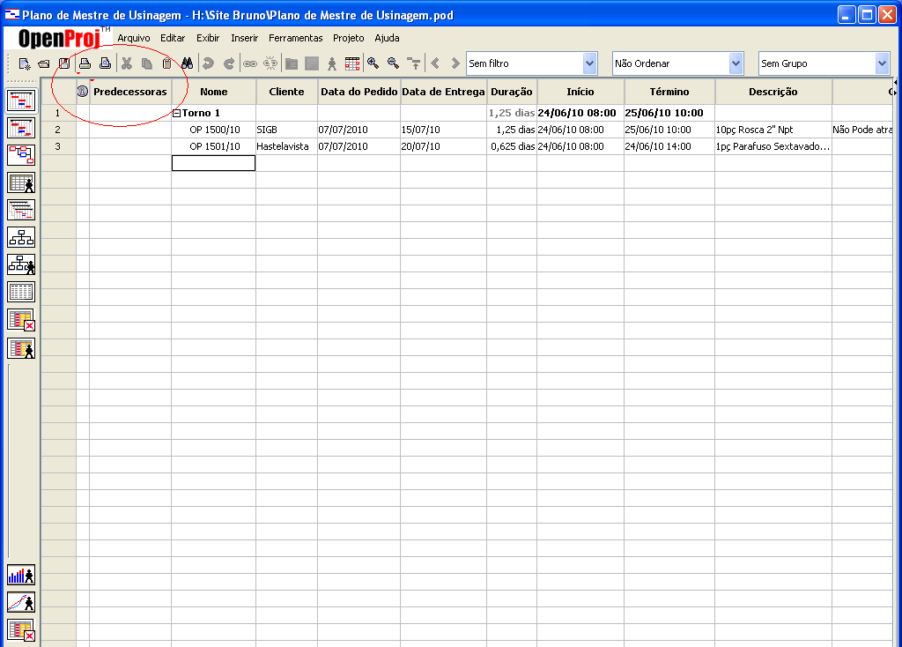
Repare que na coluna antes do símbolo i existe a numeração de cada linha
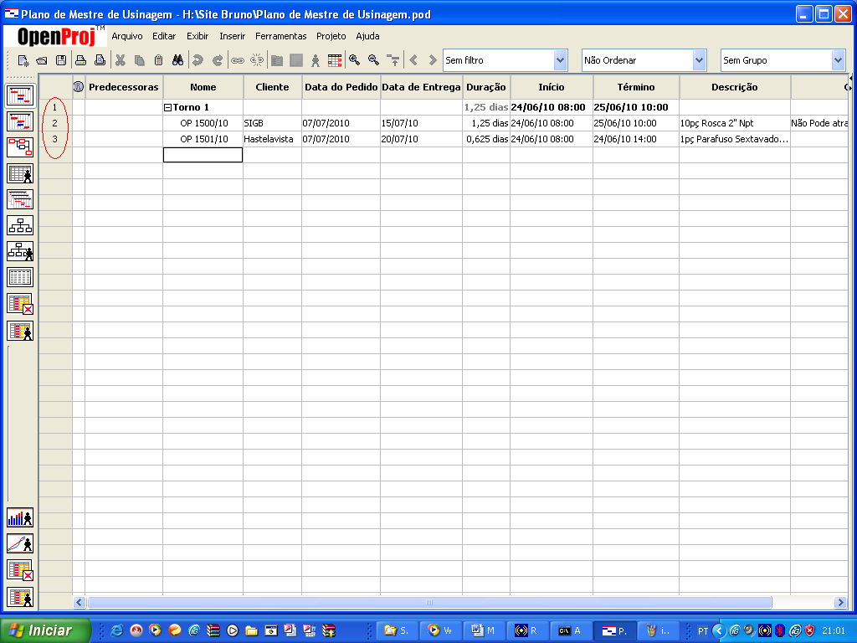
Esses números representam cada linha, e para criarmos uma dependência de uma OP para outra iremos proceder da seguinte forma: vejam que a OP 1501 está situada na linha 3 e a OP 1500 na linha 2. Iremos digitar o número “2” na coluna predecessora da OP 1501
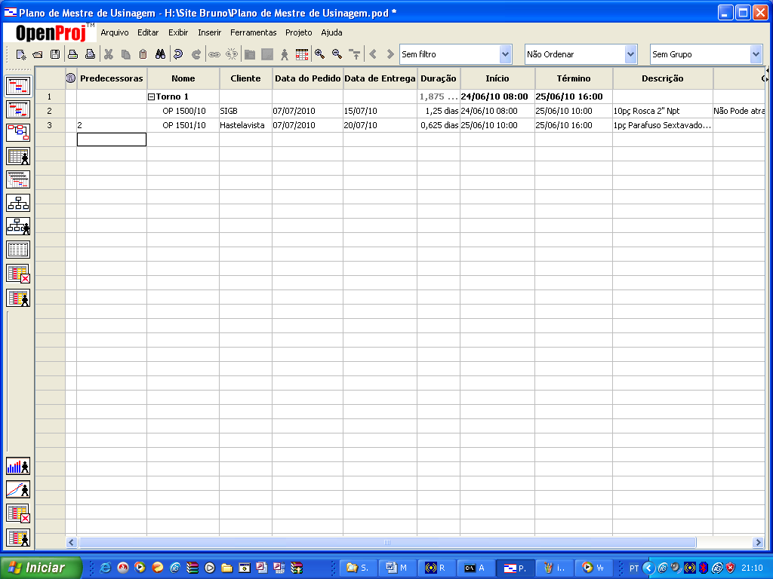
Agora vejam que a data de inicio da OP 1501 está ligada diretamente com a data término da OP 1500 e na linha do Torno 1 está somado os tempos dos dois pedidos, e com base nesses tempos podemos ver até que dia o torno estará ocupado.
Vou inserir a coluna “Trabalho Restante” que me indicará em horas a duração, essa coluna não poderá ser preenchida, a coluna a ser preenchida continua sendo a coluna Duração, porém você poderá visualizar em horas com essa outra coluna.
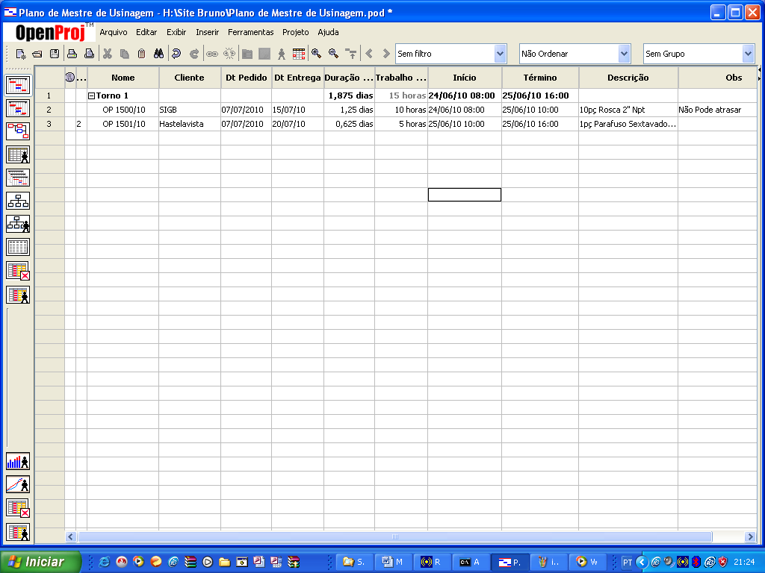
Vou preencher agora com vários pedidos para se ter uma visualização mais ampla do planejamento

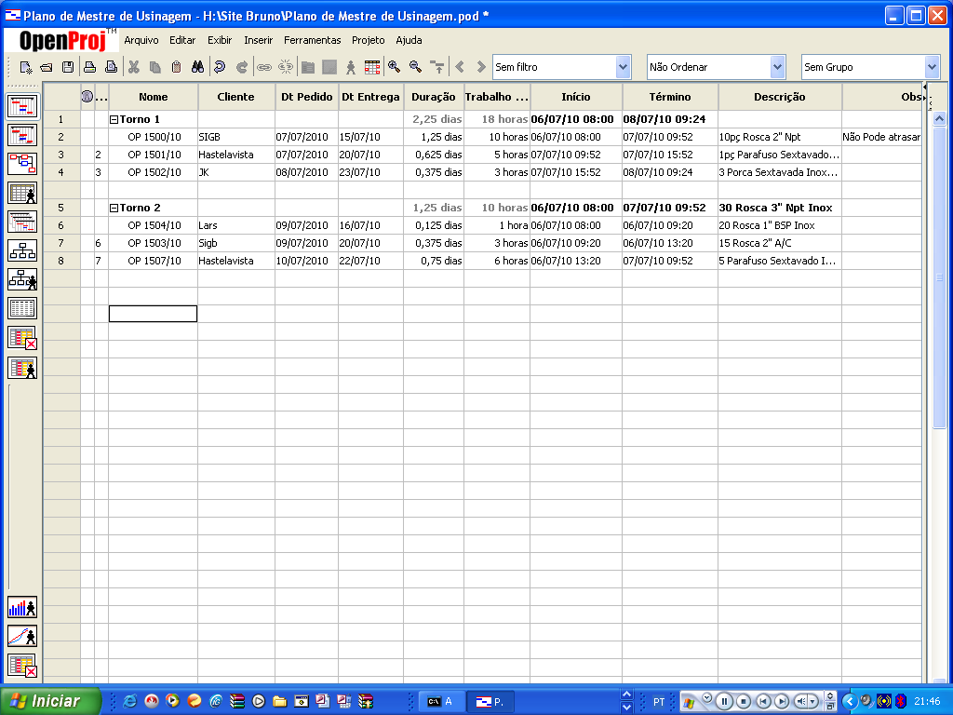
Percebam que criei mais uma máquina chamada de Torno 2 e inclui alguns pedidos nele também.
Agora vamos complicar um pouco a situação, vamos criar o setor “acabamento” e copiar todos os pedidos para ele, pois todos irão passar por ele. Para fazer basta selecionar as linhas e fazer o famoso “ctrl + c” (copiar) e selecionar a linha que se deseja colar e fazer o famoso “ctrl + v”.
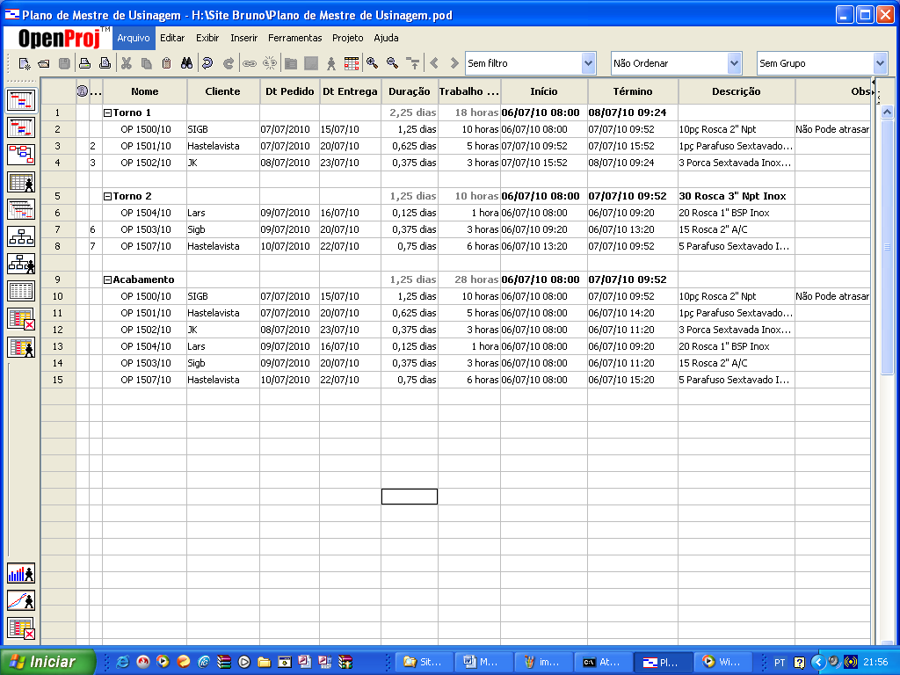 Aqui vem a parte mais complicada, pois temos que fazer diversas análise, primeiramente vejamos o pedido que irá concluir primeiro

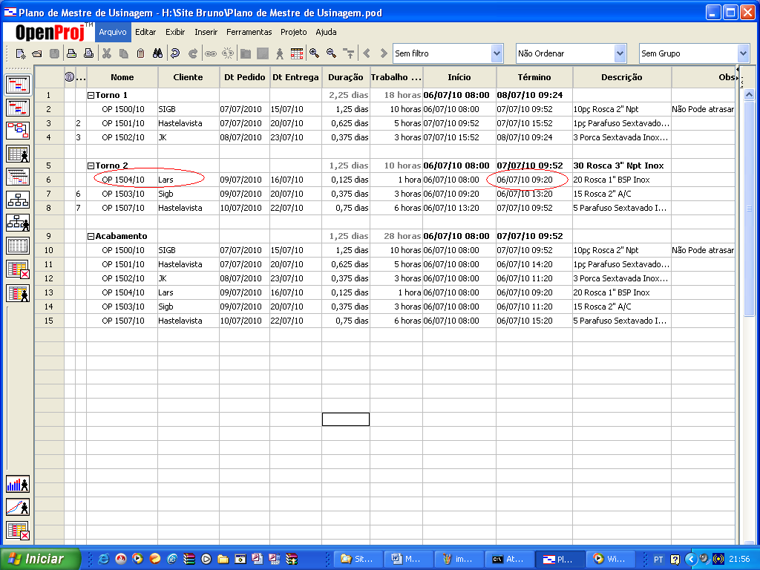
Agora iremos passar esse pedido (OP 1504) para o primeiro da lista do setor “acabamento” selecionando a linha 13 representada por esse pedido, recortaremos (“ctrl + x”) e clicaremos na linha 10 (pois queremos inserir antes da linha 10) e colamos (“ctrl +v”), não se preocupem pois não irá substituir a linha 10, irá acrescentar antes.
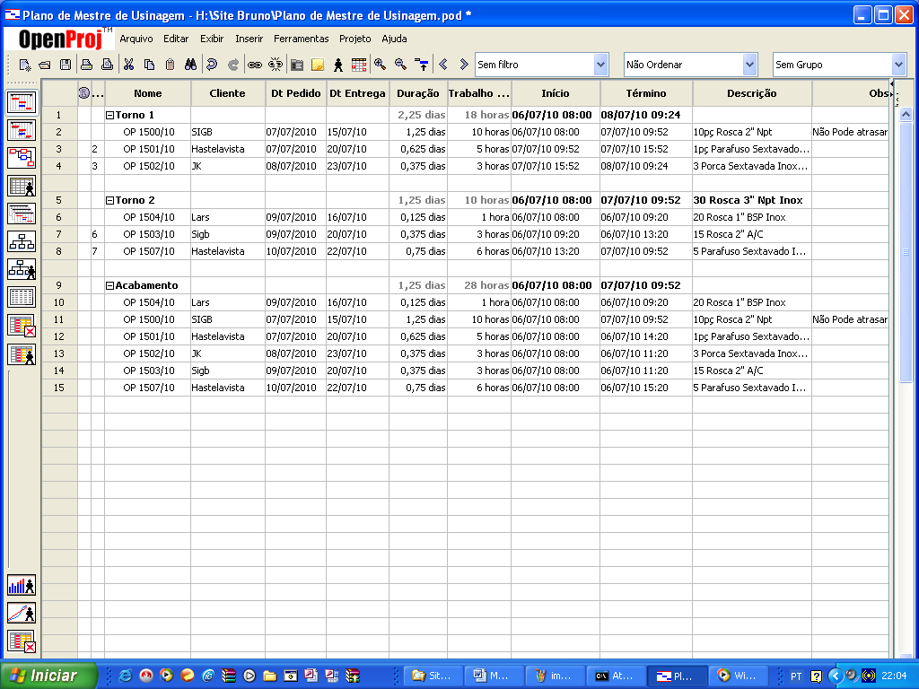
Vamos organizar o acabamento de acordo com a ordem dos términos das OP
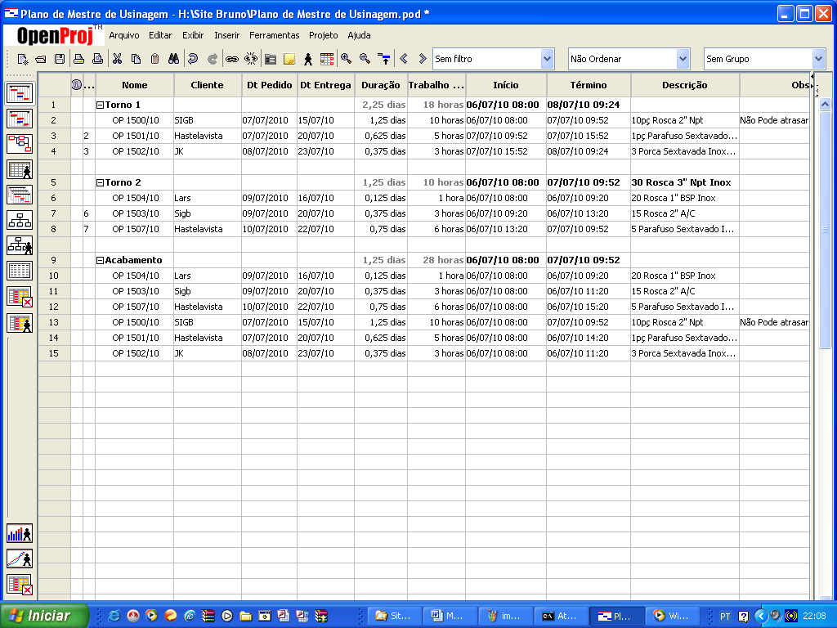
A predecessora da OP 1504 da linha 10 é ela mesmo na linha 6. Teremos que analisar agora o termino da OP 1504 no acabamento e o termino da OP 1503 do Torno 2 para podermos definir a predecessora da OP 1503 do acabamento. Percebam que o termino da OP 1503 do Torno 2 é dia 06/07/2010 13:20h e o termino da OP 1504 do acabamento é 06/07/2010 09:20, portanto a OP 1503 do Torno 2 será a predecessora da OP 1503 do Acabamento.
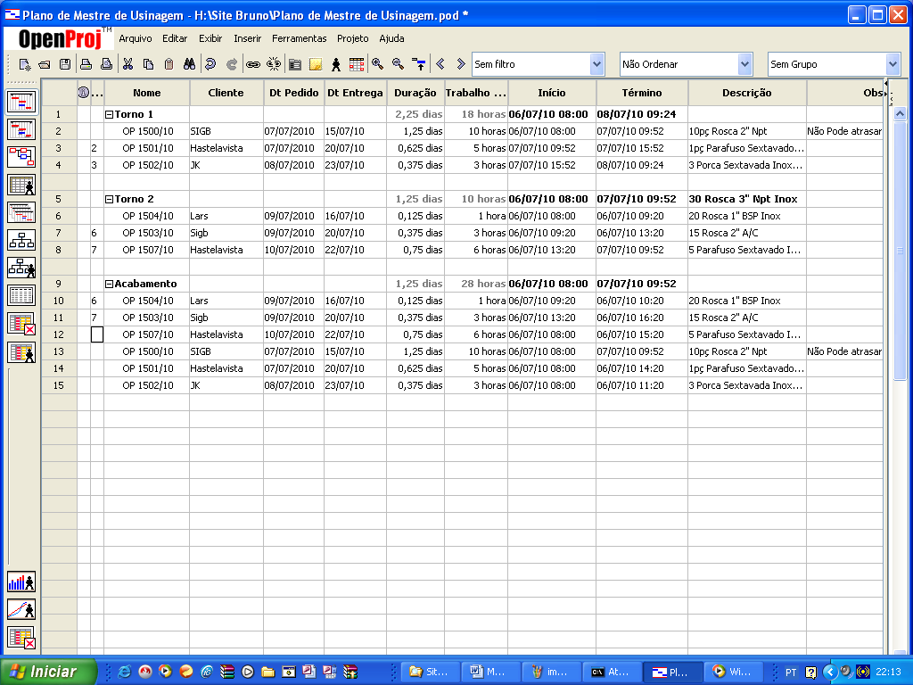
Isso quer dizer que o setor de acabamento irá ficar sem serviço das 10:20h até as 13:20h no dia 06/07/2010.
Fazendo as outras analises ficará assim:
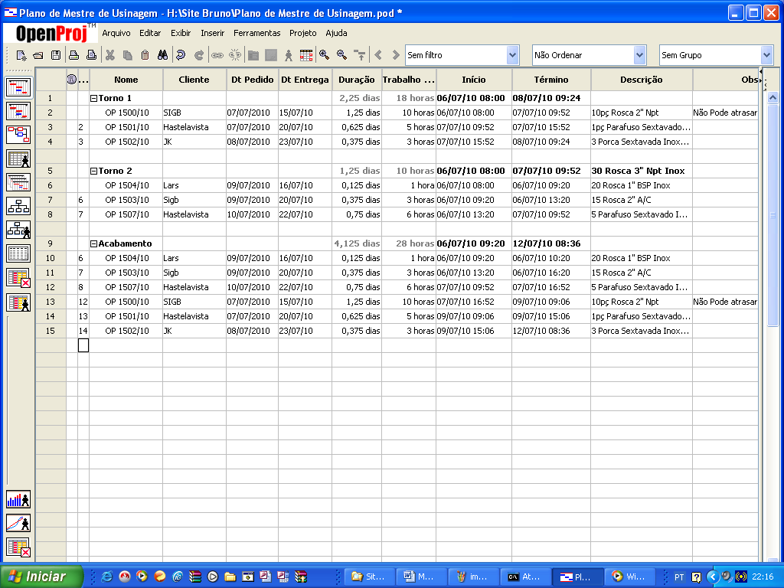
Para concluirmos um pedido basta darmos dois cliques sobre qualquer campo da OP e na parte “% Completa” colocarmos 100%
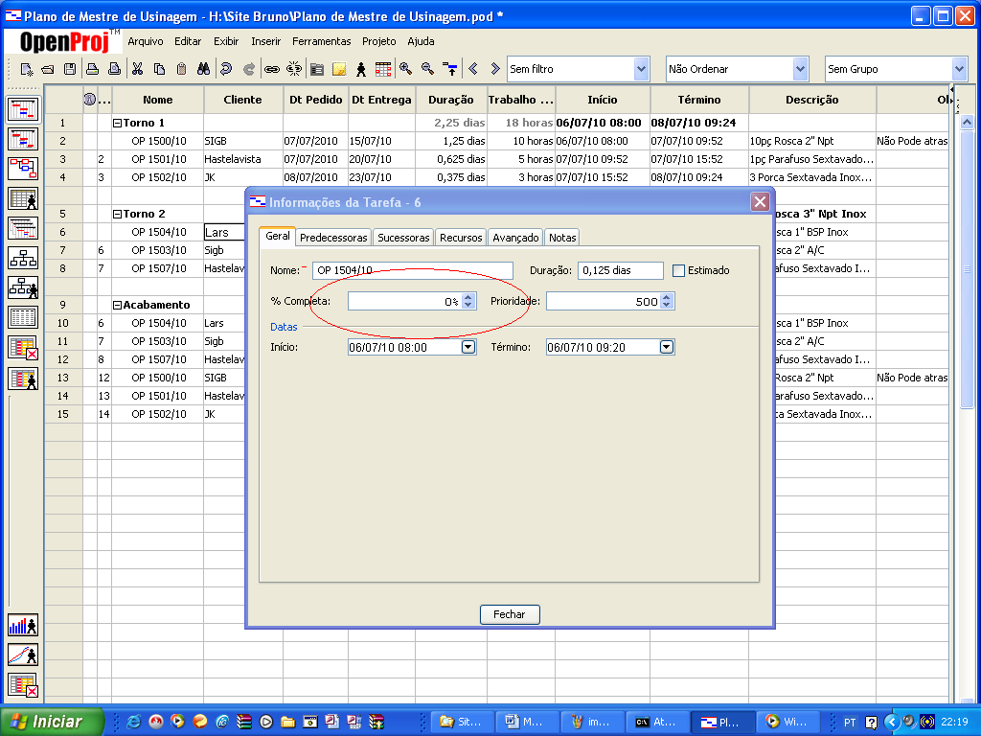
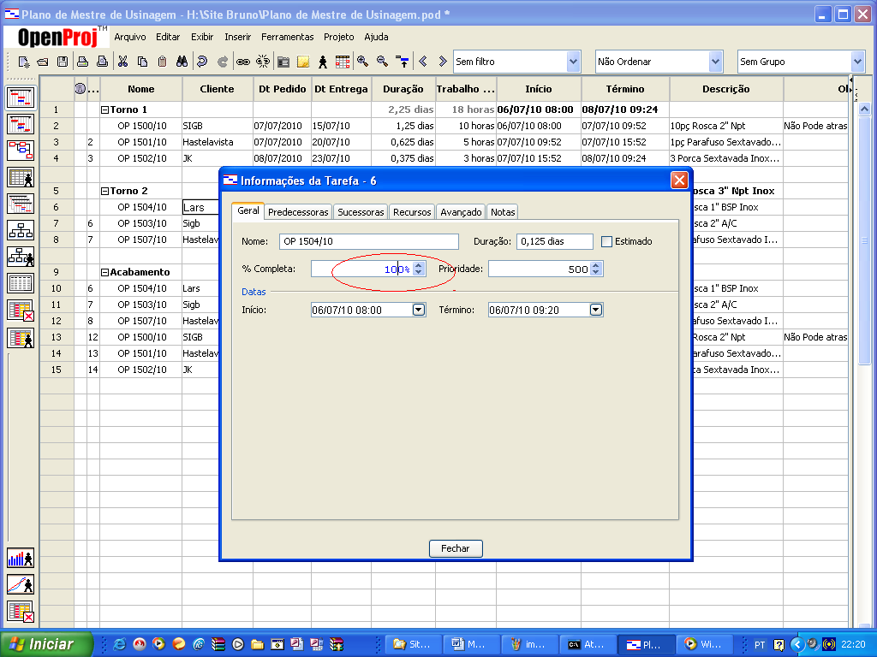
Veja que irá ficar um símbolo verde na primeira coluna:
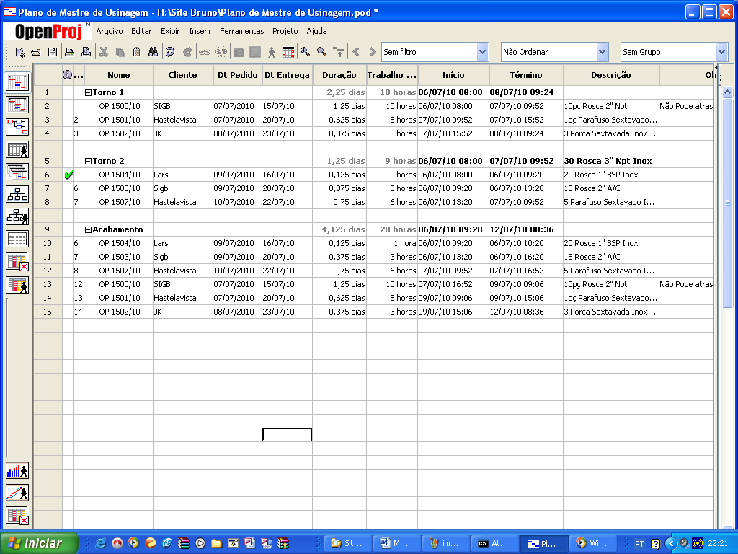
Depois para visualizar somente as OP´s a concluir bastar clicar no campo “sem filtro”
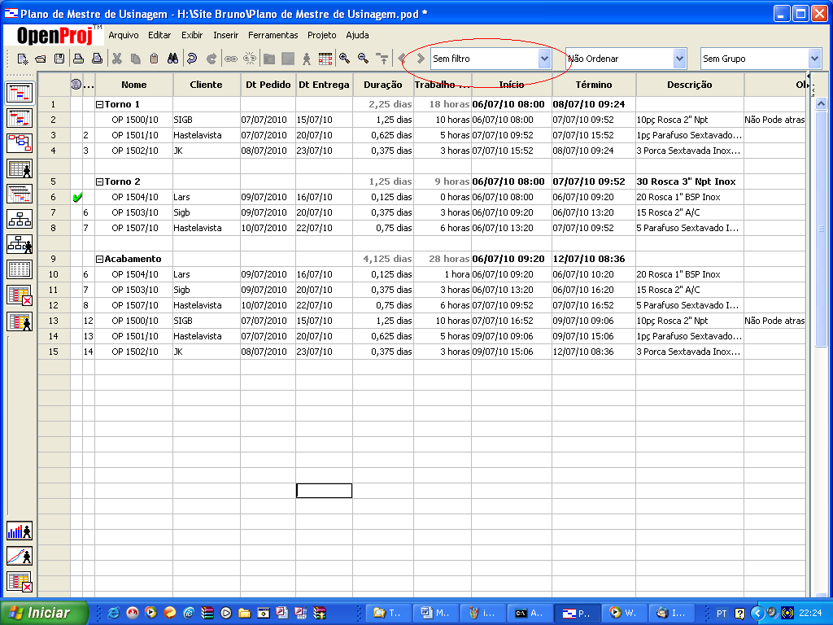
Basta selecionar o campo “Tarefas Incompletas”
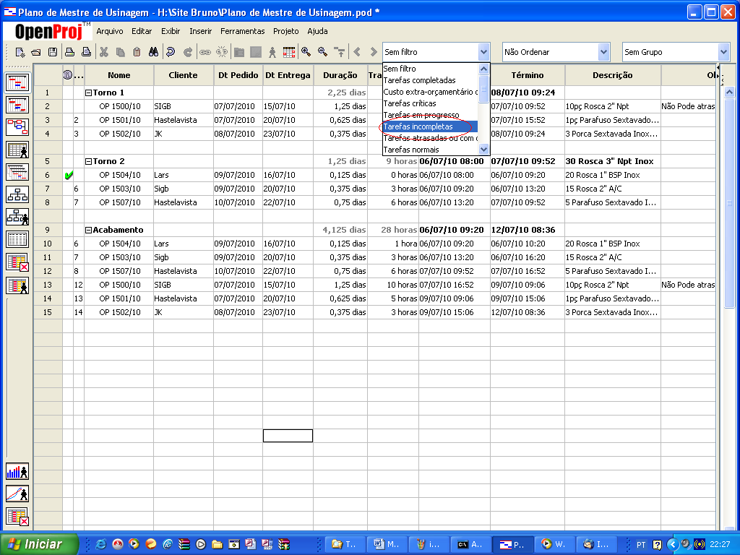
Para visualizar o gráfico de Gantt basta abrir a coloninha com as duas setinhas
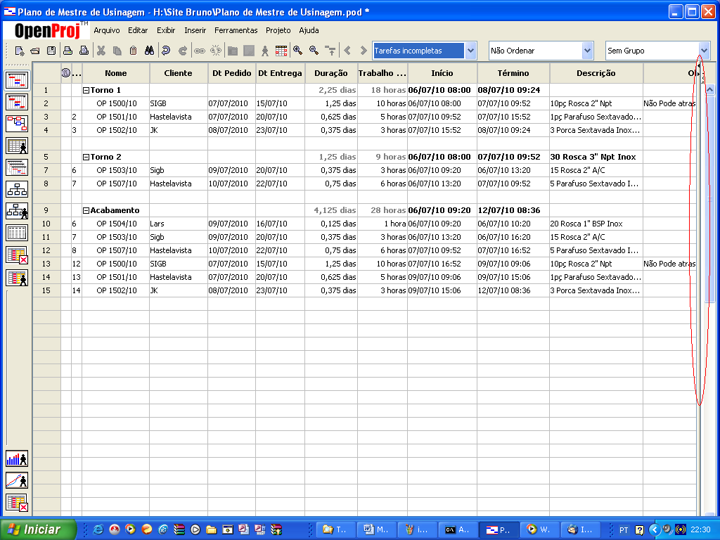
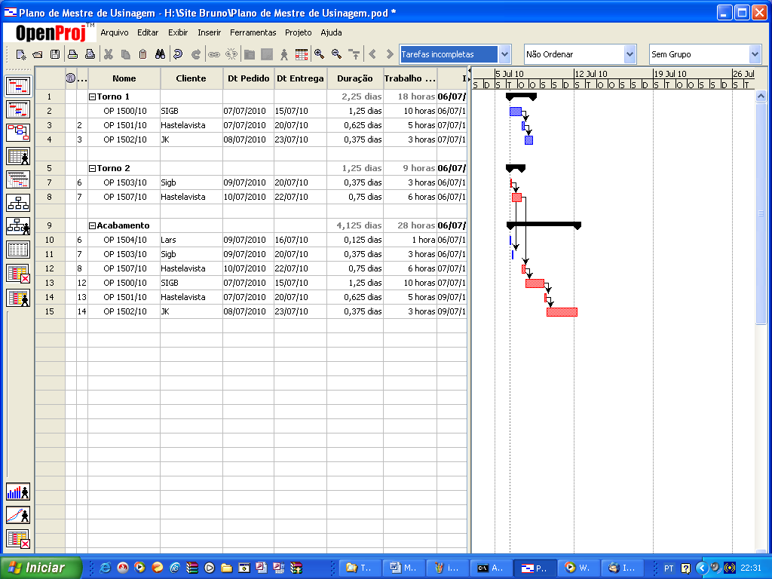
As partes pretas do gráfico são representadas pelas máquinas/setor, as OP são representadas pelos blocos azuis e vermelho as setas representas as ligações das OPs
Para visualizar a rede do projeto basta clicar no terceiro quadro a esquerda da tela
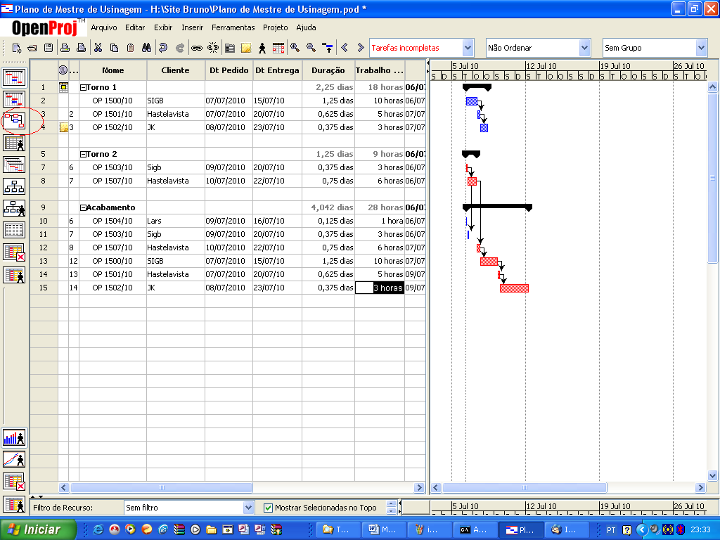
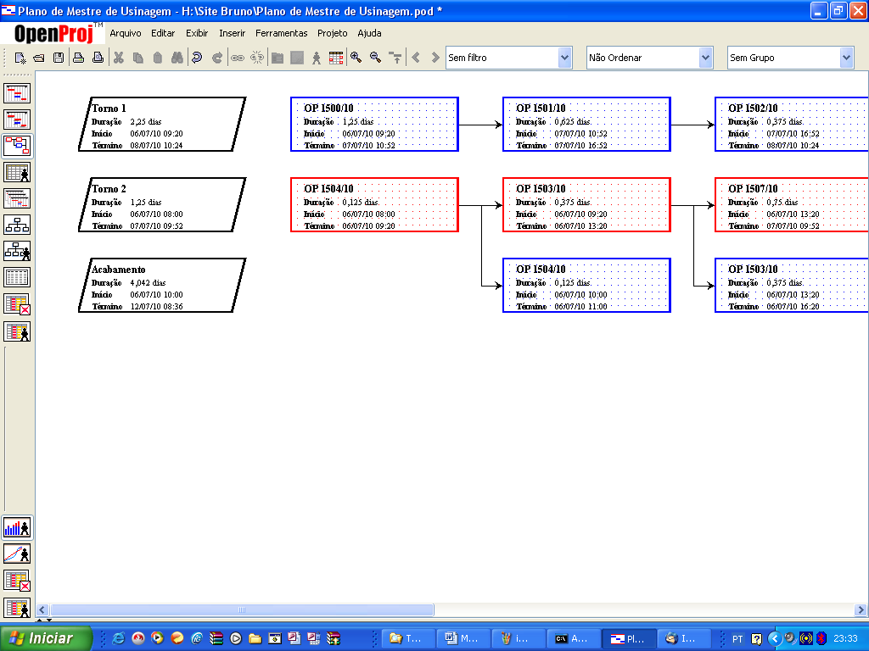
Pessoal é assim que faço o planejamento da produção na empresa onde trabalho, espero que esse pequeno e simples tutorial possa ajudar vocês de alguma maneira.
Qualquer dúvida me mandem um e-mail bmalbert@ig.com.br ou me adicionem no orkut. Boa sorte a todos e sucesso em vossas carreiras.

